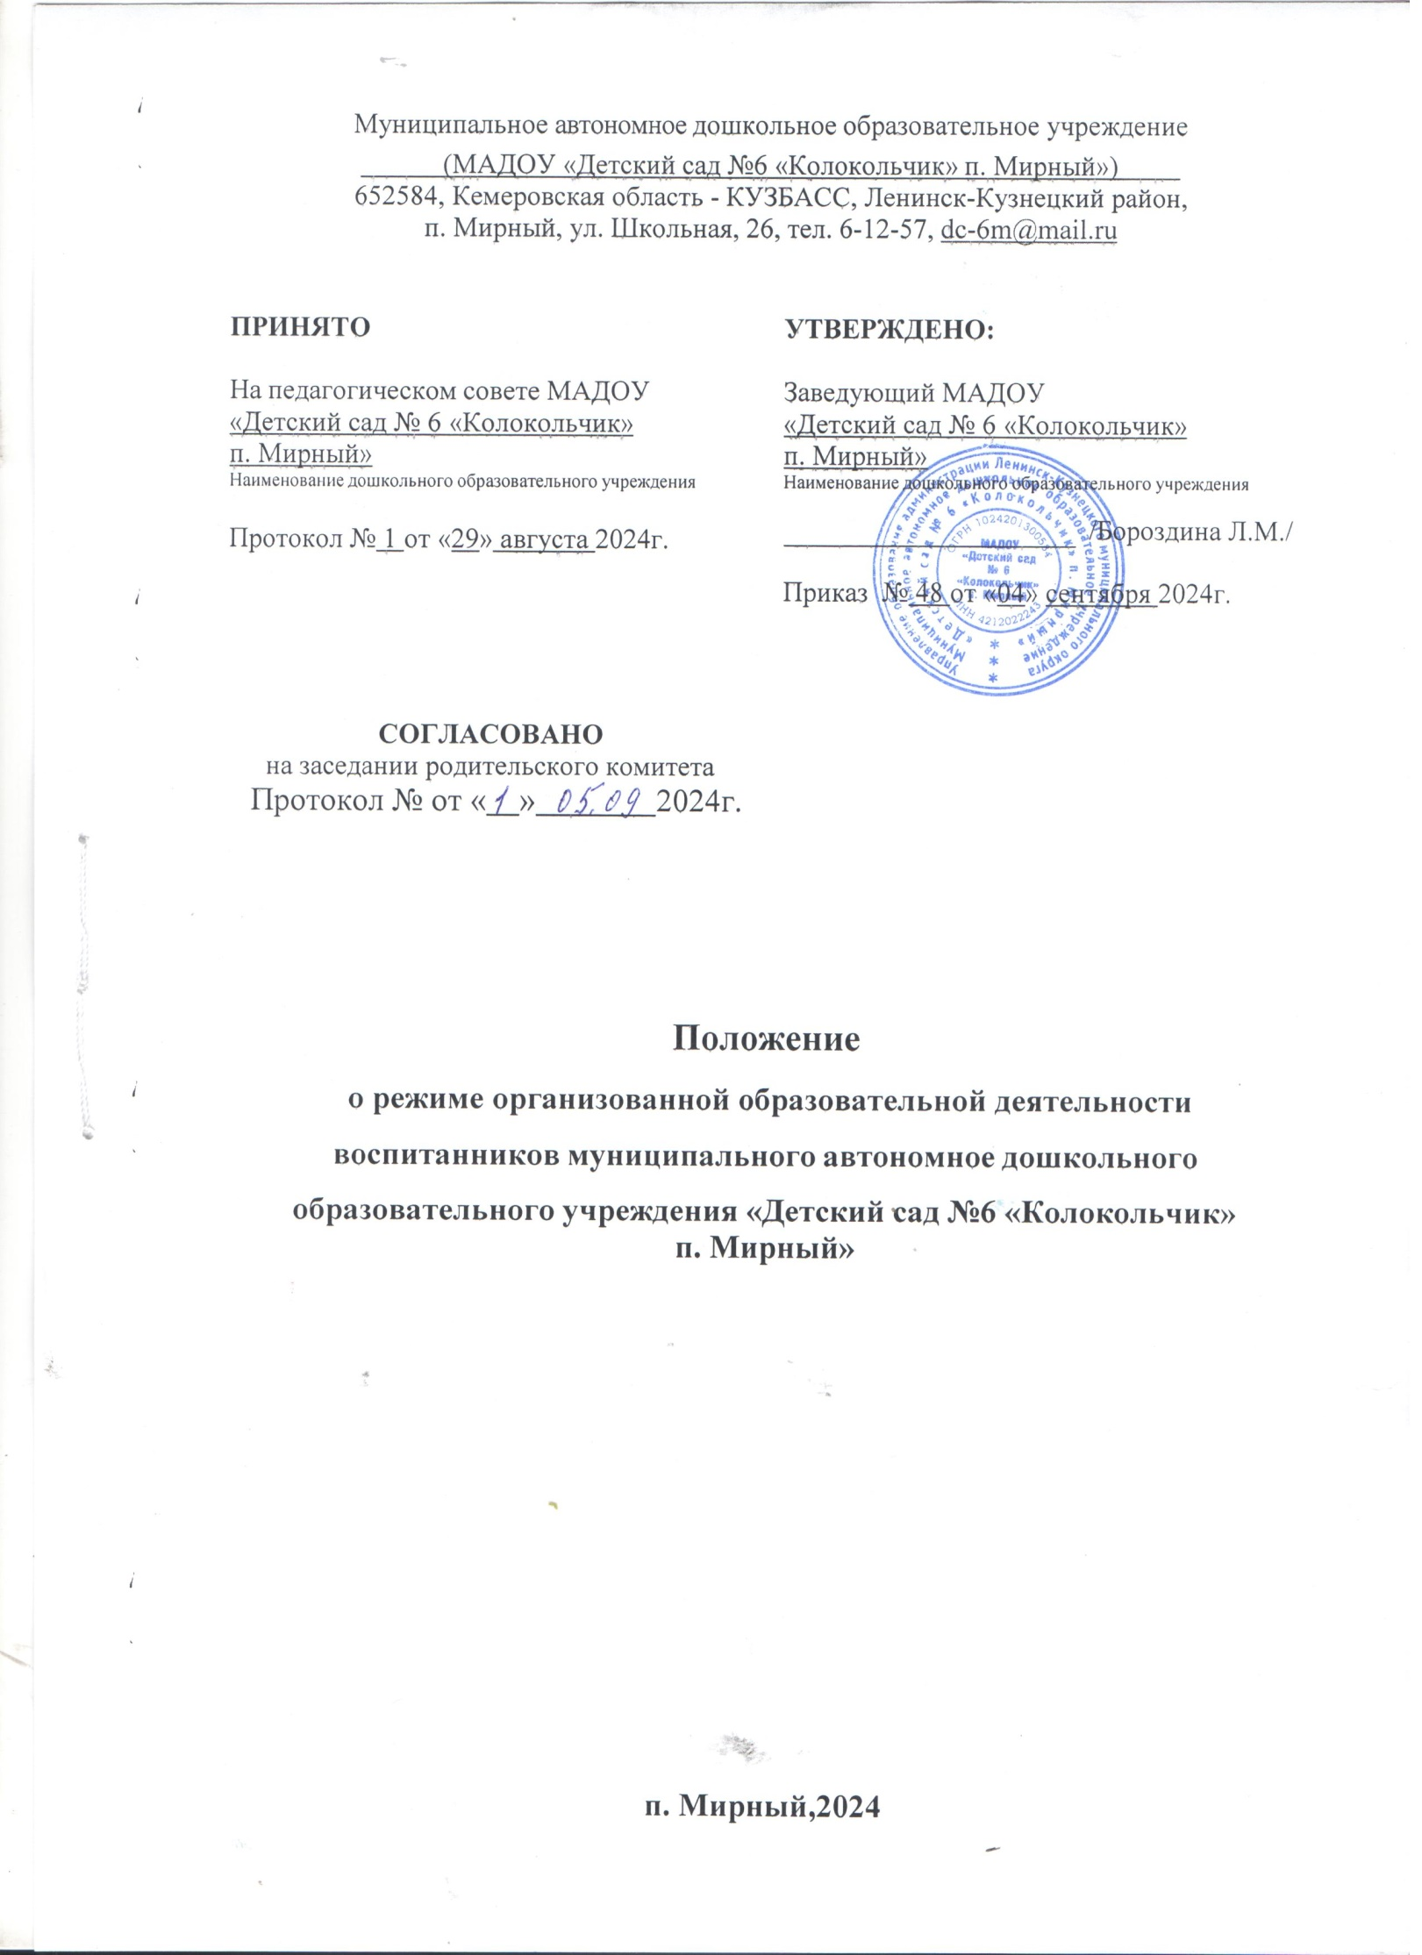

## Общие положения

* 1. Настоящее Положение о режиме организованной образовательной деятельности воспитанников (далее - Положение) регламентирует режим образовательного процесса в муниципальном автономном дошкольном образовательном учреждении «Детский сад №6

«Колокольчик» п. Мирный» (далее - Учреждение).

* 1. Настоящее Положение разработано на основании:
* Федерального закона Российской Федерации от 29 декабря 2012 г. N 273-ФЗ "Об образовании в Российской Федерации";
* Приказа Министерства просвещения РФ от 31 июля 2020 г. № 373 "Об утверждении Порядка организации и осуществления образовательной деятельности по основным общеобразовательным программам - образовательным программам дошкольного образования";
* Постановления Главного государственного санитарного врача Российской Федерации от 28.09.2020 № 28 «Об утверждении санитарных правил СП 2.4.3648-20 «Санитарно – эпидемиологических требований к организациям воспитания и обучения, отдыха и оздоровления детей и молодежи»;
* Устава Учреждения и других нормативно - правовых актов.
  1. Режим функционирования ДОУ согласовывается с Учредителем.

## Режим функционирования ДОУ

* 1. Учреждение работает по 5-ти дневной рабочей неделе (понедельник-пятница), в режиме полного дня: с 8.30. -18.00 (10.5-ти часовое пребывание воспитанников).
  2. Выходные дни – суббота, воскресенье. Нерабочие праздничные дни, установленные законодательством РФ.

## Режим организованной образовательной деятельности и учебной нагрузки

* 1. Образовательный процесс осуществляются в соответствии с основной программой дошкольного образования (далее ОП ДО.)
  2. Организованная образовательная деятельность (далее - ООД) проводится в соответствии с действующими СП 2.4.3648-20 «Санитарно – эпидемиологических требований к организациям воспитания и обучения, отдыха и оздоровления детей и

молодежи», возрастом воспитанников, календарным учебным графиком, учебным планом, расписанием ООД, которое утверждается заведующим ДОУ.

* 1. Учебный период в ДОУ продолжается с 1 сентября по 31 мая. Летний оздоровительный период - с 1 июня по 31 августа. Если даты приходятся на выходные, то они переносятся на следующие за ними рабочие дни.
  2. В летний оздоровительный период ООД осуществляется через образовательные области:

«Физическое развитие», «Художественно-эстетическое развитие».

Организуются спортивные и подвижные игры, праздники, развлечения в соответствии планом летней оздоровительной работы. В летний период увеличивается продолжительность прогулок.

* 1. Два раза в год проводится педагогическая диагностика.
  2. ООД начинается в 9.00 утра.
  3. Продолжительность непрерывной ООД:

-для детей раннего возраста от 1,5 до 3 лет – не более 10 минут,

-для детей от 3 до 4 лет – не более 15 минут,

-для детей от 4 до 5 лет – не более 20 минут,

-для детей от 5 до 6 лет – не более 25 минут,

-для детей от 6 до 7 лет – не более 30 минут.

Максимально допустимый объем образовательной нагрузки в первой половине дня:

* во второй группе раннего возраста не превышает 10 минут;
* в младшей группе не превышает 30 минут;
* в средней группе не превышает 40 минут;
* в старшей группе – не более 1,25 минут;
* в подготовительной группе - 1,5 часа.

В середине времени, отведенного на непрерывную ООД, проводятся физминутки или динамические паузы. Перерывы между периодами ООД - не менее 10 минут.

Организованная образовательная деятельность с воспитанниками младшего и среднего дошкольного возраста (1,5-3 лет) и (4-5лет) осуществляется только в первую половину дня.

Организованная деятельность с воспитанниками старшего дошкольного возраста (5-6 лет) и (6-7- лет) осуществляется в первую и вторую половину дня. Продолжительность ООД во вторую половину дня не превышает 25-30 минут соответственно возрасту воспитанников.

* 1. Организованная образовательная деятельность, требующие повышенной познавательной активности и умственного напряжения детей, организуются в первую половину дня и в дни наиболее высокой работоспособности воспитанников (вторник, среда).
  2. ООД по физическому развитию в соответствии с ОП ДО осуществляется во всех возрастных группах 3 раза в неделю.

С детьми второго и третьего года жизни занятия по физическому развитию проводятся в групповом помещении. Для воспитанников средней, старшей и подготовительной групп ООД по физическому развитию организуется два раз в физкультурном зале, одно занятие на открытом воздухе, при отсутствии медицинских показателей и наличия у воспитанников одежды, соответствующей погодным условиям.

## Ответственность

* 1. Во время образовательного процесса администрация Учреждения, воспитатели,

младшие воспитатели, специалисты несут ответственность за жизнь и здоровье детей.

* 1. Администрация, педагогические работники несут ответственность за:
* качество и реализацию в полном объѐме Основной образовательной программы дошкольного образования;
* соответствие применяемых форм, методов и средств организации образовательного процесса возрастным, индивидуальным, психофизиологическим особенностям детей.

## Заключительно положение.

5.1. Настоящее Положение действует до принятия нового. Изменения в настоящее Положение могут вноситься Учреждением в виде изменений и дополнений в настоящее Положение.